Titre de l’action : | An Underneath Robotics Journey
N° de projet : | 2016-AAPE-05
Nom du porteur : | LAPIERRE Lionel

Bilan Scientifique de réalisation de l’action (Précisez le déroulement de l’action, les résultats obtenus, les faits marquants ainsi que les publications marquantes ou brevets éventuels – 2 page max)

Une expérimentation majeure a eu lieu en 2018. Nous avons immergé le système plongeur (NAVSCOOT) dans le gouffre du Durzon (commune de Nant) en compagnie de notre équipe de plongeur.

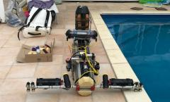 | 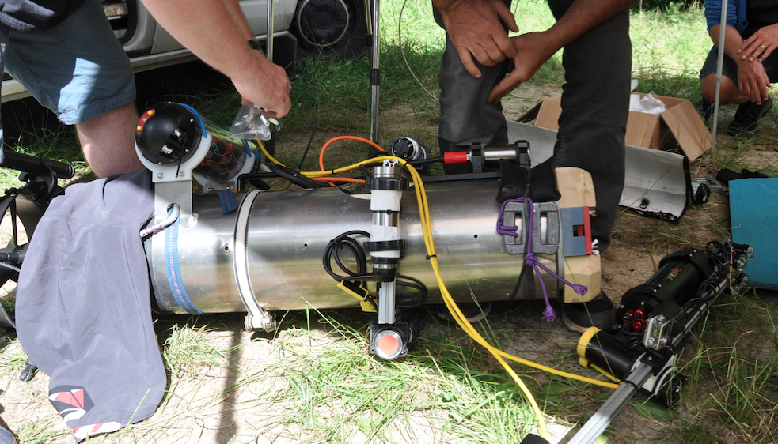 | 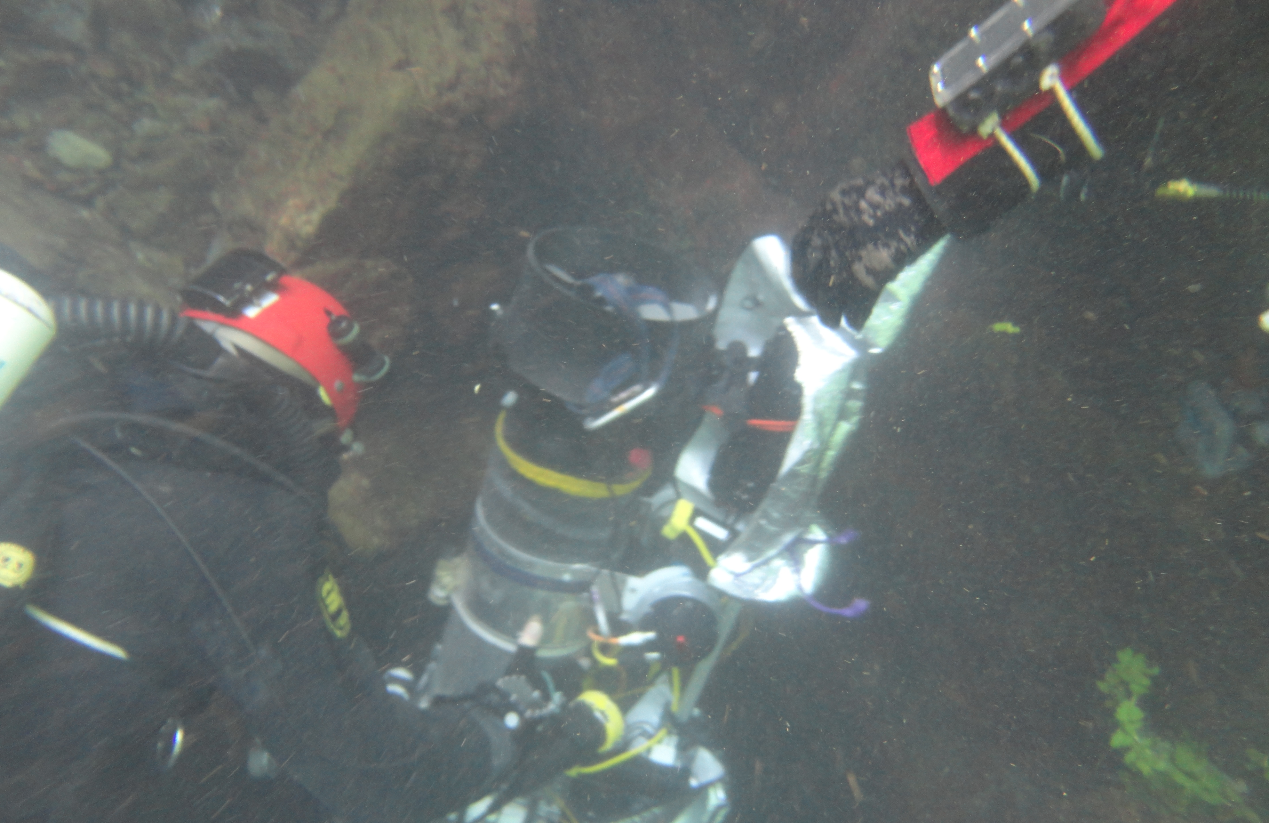
Le Navscoot déployé | Sur site | En plongée

Le but était de tester des solutions basées vision pour la construction du modèle du boyau karstique avec des outils du commerce de photogrammétrie. Les résultats de la reconstruction sont reproduits ci-dessous. Les conditions de prise de vue n’étaient pas idéales (turbidité de l’eau) et la reconstruction n’a pu être effectuée que sur certaines parties du conduit. L’objectif était aussi de tester la pertinence d’utiliser une ceinture d’échosondeur pour effectuer un centrage autonome du système dans le karst. A noter que cette mission n’a permis que d’acquérir l’information donnée par les capteurs acoustiques dans un environnement réel. Les algorithmes de centrage sont ensuite évalués en simulation hors ligne, mais basée sur les mesures acquises sur le site.

L’année 2018 a vue aussi le démarrage de la thèse de MR. Mohammad ALARAB, co-encadré LIRMM/IES, sur le sujet du développement de nouveaux capteurs acoustiques et ainsi d’avancer sur le développement du principe du ‘bouclier acoustique’.

Un projet régional (FEDER) a aussi été construit (projet LEZ 2020), avec pour objectif d’appliquer les résultats du projet ALEYIN à un site en exploitation : les sources du LEZ. Pour cela, nous avons fédéré autour de l’action de robotique d’exploration karstique les institutions comme le BRGM, l’agglomération M3M de Montpellier, et avons renforcer les collaborations existantes (LIRMM/HSM/IMAG/IES). Le projet est maintenant déposé et en attente de son évaluation par les autorités compétentes.

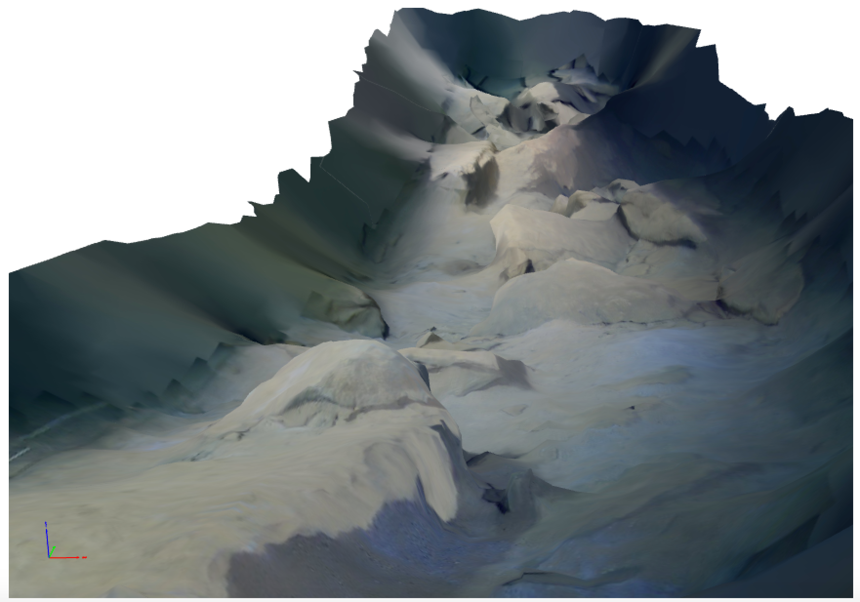 | 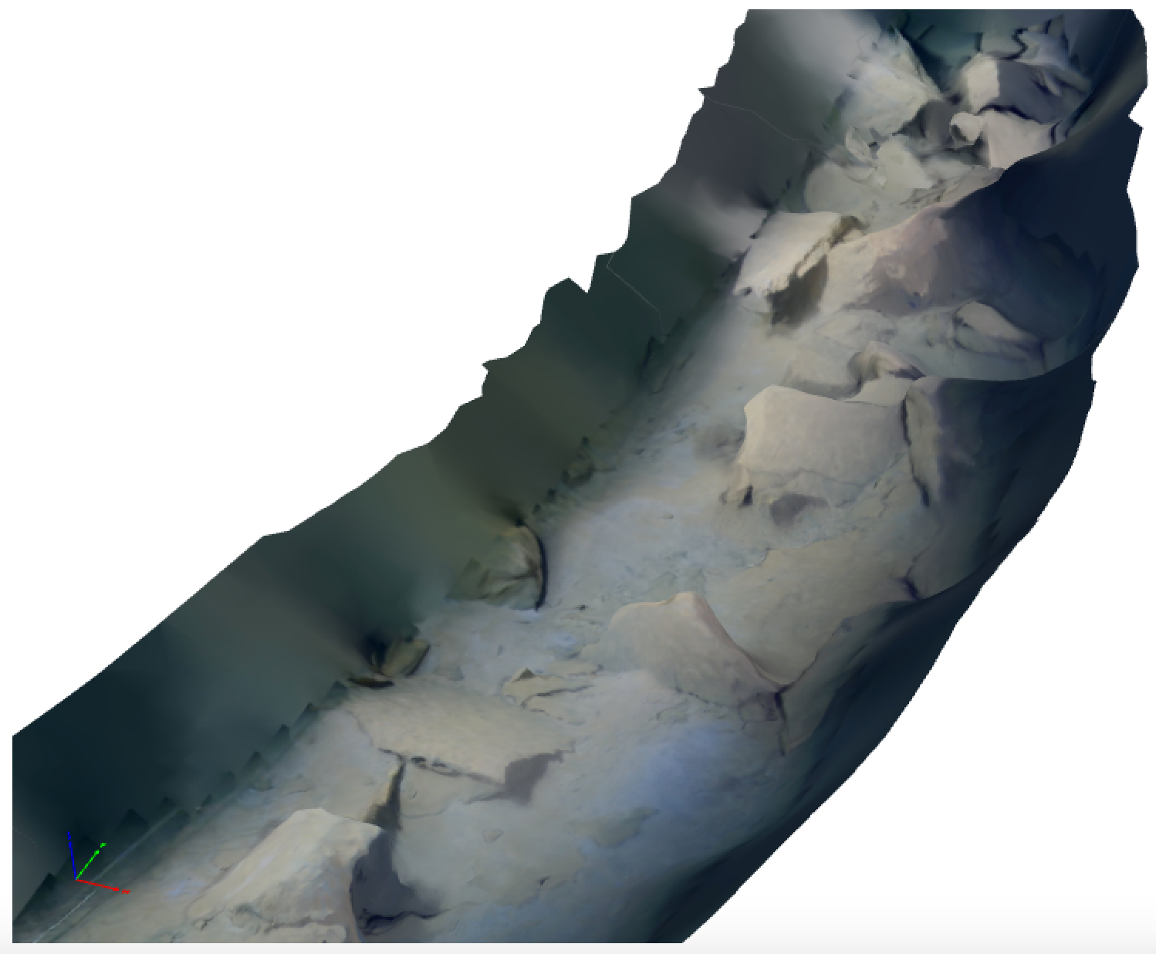
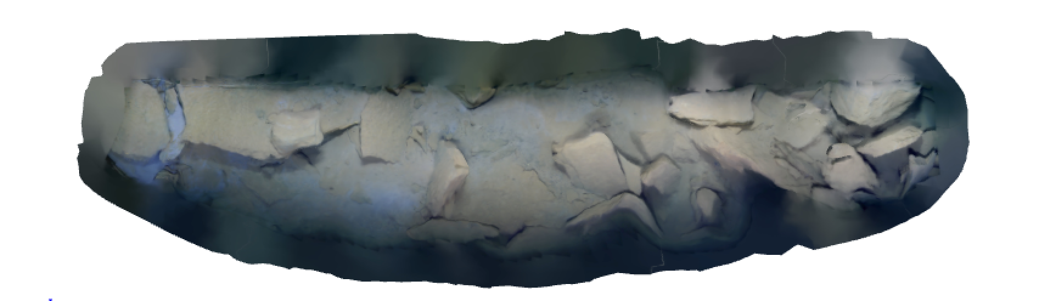
Quelques vues de la reconstruction photogrammétrique du gouffre du durzon

La dimension internationale de l’action de robotique d’exploration karstique, impulsée par le projet Aleyin, a permis aussi de monter une proposition de projet européen (ANZAR) qui est actuellement en cours de finalisation. Le dépôt est prévu pour mars prochain. Nous avons ainsi, durant 2018 confirmé l’intérêt de partenaires portugais, croates et espagnols pour ces travaux.

Le 3 décembre 2018, le projet a aussi été présenté en Chine, durant une Keynote de la conférence USYS’18 et a reçu un accueil enthousiaste. Des collaborations Sino-françaises sont envisagées sur le sujet.

Publications en lien avec le projet :

Ropars Benoit, Lapierre Lionel, Lasbouygues Adrien, Andreu David and Rene Zapata, ‘Redundant actuation system of an underwater vehicle’, March 2018, Ocean Engineering 151:276-289.

